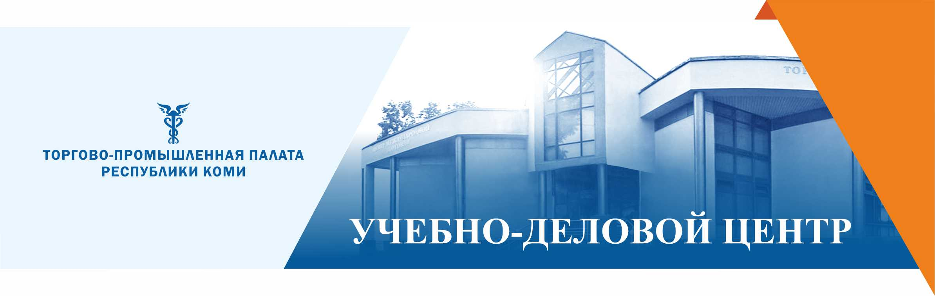**Приглашаем слушателей на мастер-класс**

**«Коми кухня: погружение в традиции и секреты национального**

**кулинарного искусства»**

Откройте для себя удивительный мир коми кухни на нашем масте-классе!

Здесь вы узнаете о традициях и особенностях национальной кухни северного народа.

*На мастер-классе слушатели:*

- познакомятся с историей коми кухни;

- узнают про культуру и традиции гостеприимства жителей Республики Коми;

- продегустируют традиционные коми блюда

- познакомятся с правилами подачи коми блюд и традиционной посудой.

На интерактивном мастер-классе слушатели научатся печь коми шаньги* на ржаном тесте.

*Шаньги – это традиционная коми выпечка с начинкой из картофеля. Она отличается особым вкусом и ароматом, который невозможно забыть. Если вы хотите научиться готовить шаньги самостоятельно, то наш мастер-класс – идеальный выбор для вас!

На мастер-классе по приготовлению шанег вы узнаете:

* историю и особенности коми выпечки;
* секреты приготовления ржаного теста;
* технологию приготовления начинки из картофеля;
* способы формирования и украшения шанег;
* правила выпечки и подачи шанег.

Мастер-класс будет проходить в уютной обстановке кафе «Меркурий» ТПП РК, где вы сможете насладиться атмосферой и неповторимым вкусом коми кухни.

Это отличный способ провести время с пользой, узнать новое о национальной кухне и традициях, порадовать себя и своих близких необычными и вкусными блюдами.

Место проведения: г.Сыктывкар, ул. Интернациональная, д.98/1, 2 этаж, конференц-зал.

Регистрация на мастер-класс проводится по тел.: 8(8212)206-141, 206-107 или по эл.почте goszakupki11@mail.ru.